ICS 25.080.10
J53
备案号：31952—2011

中 华 人



民 共 和 国 机 械 行 业 标 准

JB/T 8487.2—2011
代替 JB/T 8487—1996

活塞车床 第2部分：精度检验

Piston lathes—Part 2:Testing of the accuracy

2011-05-18发布

2011-08-01 实施

中华人民共和国工业和信息化部发布

JB/ T 8487.2—2011

目 次

前言 Ⅱ
1 范围 1
2 规范性引用文件 1
3 一般要求 1
4 几何精度检验 2
5 工作精度检验 15

JB/T 8487.2—2011

前 言

JB/T 8487《活塞车床》分为两个部分：
——第1部分：技术条件；
——第2部分：精度检验。
本部分为JB/T 8487的第2部分。
本部分代替JB/T8487—1996《 活塞车床 精度检验》。
本部分与JB/T8487—1996 相比，主要变化如下：
——G1 、G2合为一项，合后为Gla) 、b);
——P1 、P2分别改为M1 、M2;
——M1检验工具中“圆度仪”改为“三坐标测量仪”;
——规范性引用文件用新标准代替。
本部分由中国机械工业联合会提出。
本部分由全国金属切削机床标准化技术委员会 (SAC/TC22) 归 口。
本部分起草单位：沈阳机床(集团)有限责任公司、安阳鑫盛机床股份有限公司。
本部分主要起草人：王兴海、吕安相、汪玉平。
本部分代替标准的历次版本发布情况为：
——JB/GQ 1056—1985;
——JB/T 8487—1996。

JB/T 8487.2—2011

活塞车床 第2部分：精度检验

1 范围

JB/T 8487 的本部分规定了活塞车床几何精度和工作精度的要求及检验方法。
本部分适用于活塞加工直径为50mm～150 mm的精加工活塞车床。

2 规范性引用文件

下列文件中的条款通过JB/T8487 的本部分的引用而成为本部分的条款。凡是注日期的引用文件， 其随后所有的修改单(不包括勘误的内容)或修订版均不适用于本部分，然而，鼓励根据本部分达成协
议的各方研究是否可使用这些文件的最新版本。凡是不注日期的引用文件，其最新版本适用于本部分。
GB/T17421.1—1998 机床检验通则 第1部分：在无负荷或精加工条件下机床的几何精度(eqv ISO
230-1:1996)

3 一般要求

3.1 按 GB/T17421.1—1998 中3.1 调整安装水平。将溜板置于导轨行程中间位置，在机床导轨两端(或 通过专用桥板)放置水平仪，水平仪在纵向和横向的读数均不超过0.06/1000。
3.2 本部分所列的几何精度检验项目序号，并不表示实际检验次序，为了装拆检验工具和检验方便， 可按任意次序进行检验。
3.3 当实测长度与本部分规定的长度不同时，公差应按 GB/T17421.1—1998 中2.3.1.1的规定按能够测 量的长度折算。折算结果小于0.005mm 时，仍按0.005mm 计。
3.4 精度检验中的线性尺寸和公差的单位用毫米 (mm) 表示。

JB/T 8487.2—2011
4 几何精度检验

检验项目 | G1
尾座导轨精度：
a)纵向：导轨在垂直平面内的直线度；
b)横向：导轨在垂直平面内的平行度。
简图

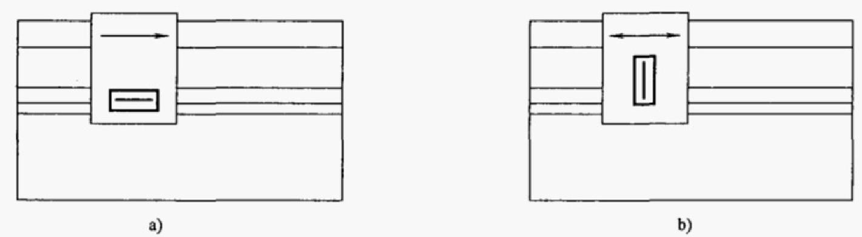
公差
a)在全部行程上为0.008
b)0.010/1000
检验工具
精密水平仪
检验方法
应符合GB/T17421.1—1998中a)5.2.1.2.2.1、b)5.4.1.2.7的规定。
a)将水平仪纵向放在检具上，在尾座导轨上等距离移动检具检验。
画出导轨直线度曲线，其两端点连线的最大坐标值就是直线度误差。
b)将水平仪横向放在检具上，在尾座导轨上等距离移动检具检验。水平仪在全部测量长度上读数的最大代数差
值就是导轨的平行度误差。

JB/T 8487.2—2011

检验项目 | G2
滑板移动在垂直平面内的直线度
简图

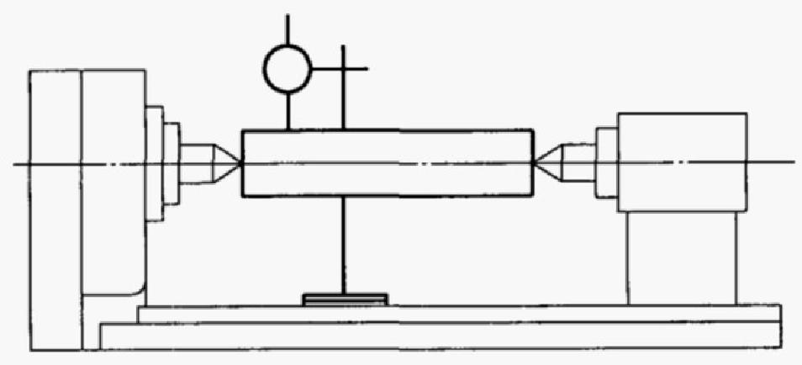
公差
在200测量长度上为0.010
检验工具
指示器和检验棒
检验方法
在主轴和尾座顶尖间装入检验棒，指示器测头垂直触及检验棒表面，移动滑板，每50测量一次读数，将各读数
依次画出直线度曲线，曲线两端点连线的最大坐标值就是垂直平面的直线度误差。

JB/T 8487.2—2011

检验项目 | G3
滑板移动在水平平面内的直线度
简图

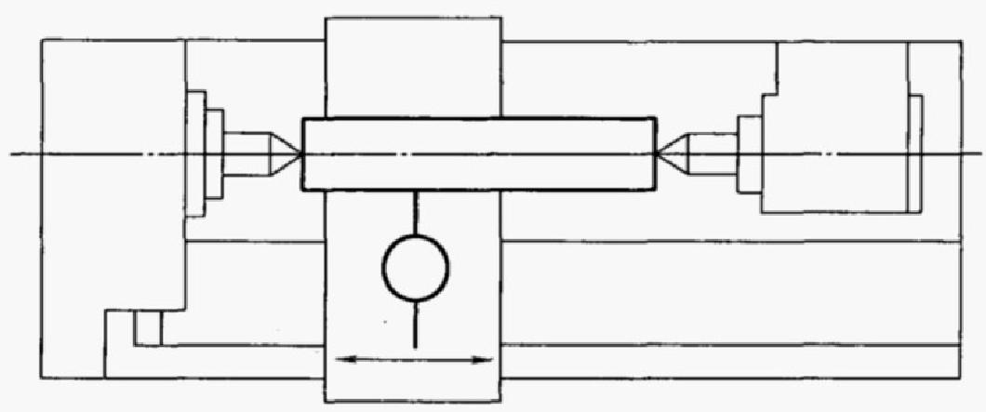
公差
在200测量长度上为0.006
检验工具
指示器和检验棒
检验方法
将指示器测头水平触及主轴和尾座顶尖间的检验棒表面，调整尾座，使指示器在检验棒两端的读数相等。移动滑 板，在全部行程上检验。测取第一次读数，将检验棒旋转180°,测取第二次读数。再将检验棒调头，重复上述检验。
指示器4次读数的平均值就是直线度误差。

JB/T 8487.2—2011

检验项目 | G4
滑板移动对标尺的平行度
简图

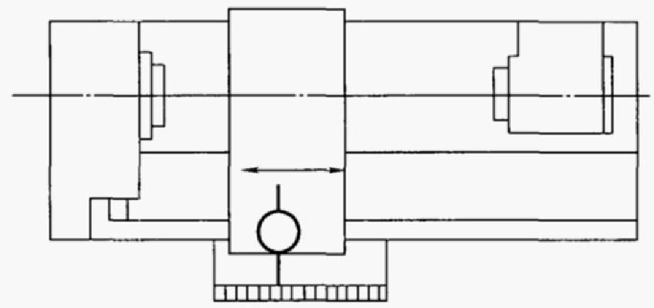
公差
0.012
检验工具
指示器
检验方法
应符合GB/T17421.1—1998中5.4.2.2.2.2的规定。
将指示器置于前刀架上，测头触及床身标尺上，移动滑板在标尺全长上检验。指示器读数的最大差值就是平行度
误差。

JB/T 8487.2—2011

检验项目 | G5
尾座导轨对滑板移动的平行度：
a)在垂直平面内；
b)在水平平面内。
简图
a)
b)

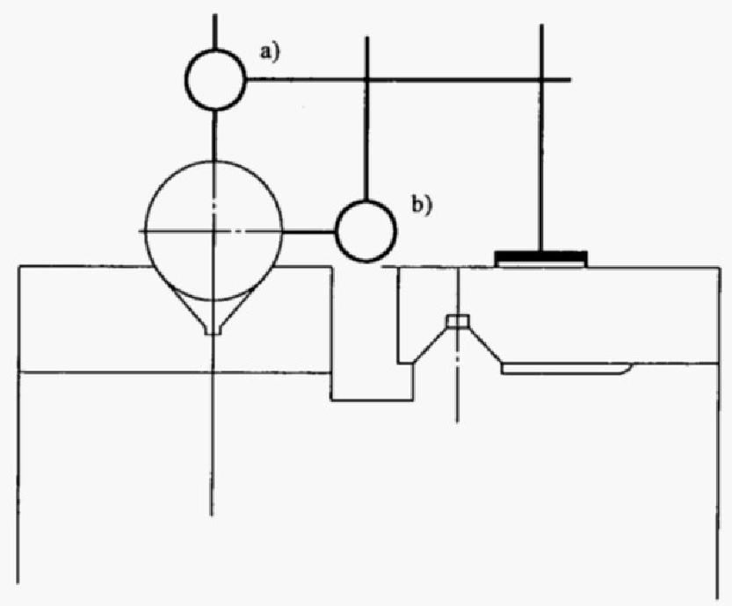
公差
在工作行程全长上为
a)0.020
b)0.010
检验工具
指示器、检验棒和专用检具
检验方法
应符合GB/T17421.1—1998中5.4.2.2.3的规定。
将检具置于尾座导轨上，指示器固定在检具上，检验棒置于下滑板的V形槽内，指示器测头触及检验棒，移动
检具检验。
a)、b)误差分别计算，指示器读数的最大差值就是平行度误差。

JB/T 8487.2—2011

检验项目 | G6
主轴锥孔轴线的径向跳动：
a)靠近主轴端；
b)距主轴端面200处。
简图
a) b)

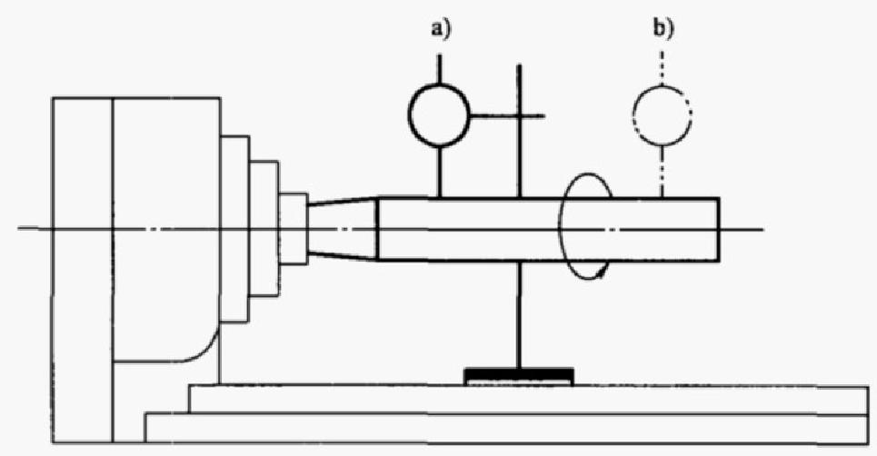
公差
a)0.005
b)0.010
检验工具
指示器和检验棒
检验方法
应符合GB/T17421.1—1998中5.6.1.2.3的规定。
将检验棒插入主轴锥孔内，固定指示器，使其测头触及检验棒表面，旋转主轴检验。检验棒相对主轴每隔90
插入1次，共重复检验4次。
a)、b)误差分别计算，4次测量结果的平均值就是径向跳动误差。

以上内容仅为本文档的试下载部分，为可阅读页数的一半内容。如要下载或阅读全文，请访问：https://d.book118.com/317134135041006050

